L’électricité
L’électricité ou le courant électrique est le déplacement de minuscule particules : les électrons.
Pour que le courant puisse circuler, il faut :
- ____________________________________________________________________________________
- ____________________________________________________________________________________

Schématisation

Symboles normalisés
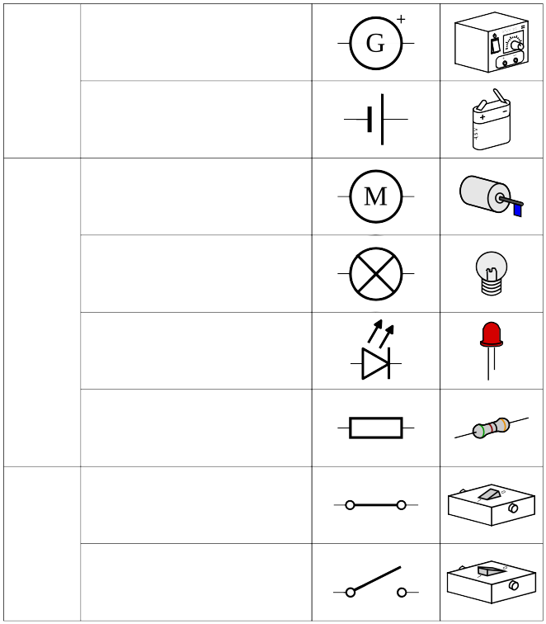
Pour représenter plus lisiblement les circuits électriques on réalise des schémas normalisés.
Dessin | 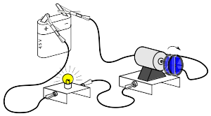 | 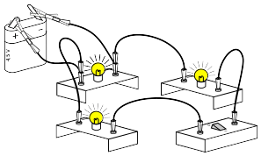 | 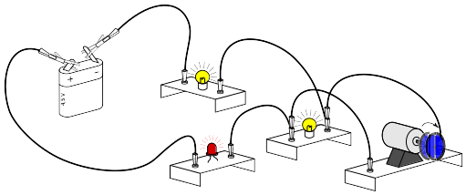
Schéma

Vocabulaire du circuit
- 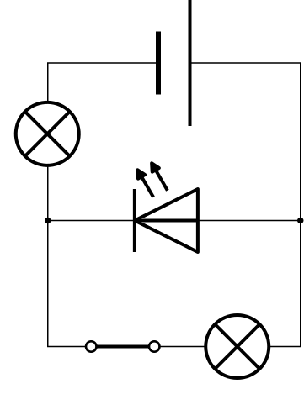Rappeler par une flèche rouge le sens du courant.
- Entourer les nœuds en bleu.
- Surligner une boucle en rouge
- Surligner une branche en vert.
Dans ce circuit, il y a ___ nœud(s), ___ boucle(s), et ____ branche(s).
- Compter les branches, boucles et nœuds dans les circuits de la page précédente.
Pour pouvoir parler précisément d’un circuit on définit :
nœud
intersection du « chemin électrique »
branche
portion de circuit entre deux nœuds. La branche principale est celle qui contient le générateur.
boucle
« chemin électrique » fermé, qui contient un générateur.

Association de dipôle
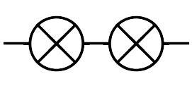
Branchement en série
Deux dipôles sont branchés en série s’ils sont sur la même branche.
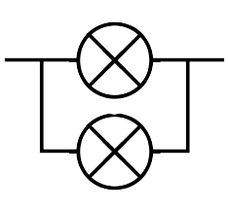
Branchement en dérivation
Deux dipôles sont branchés en dérivation si leurs deux bornes sont reliées deux à deux. Ils ne doivent pas être sur la même boucle.

Le courant
- 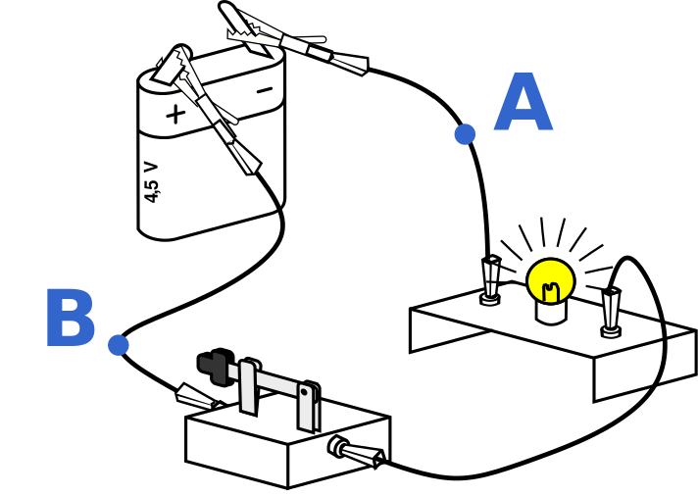Sur votre cahier, tracer le schéma du circuit avec un ampèremètre qui mesure le courant au point A.
- Même question pour mesurer le courant au point B.
Le courant en un point, est le débit d’électrons en ce point du circuit.
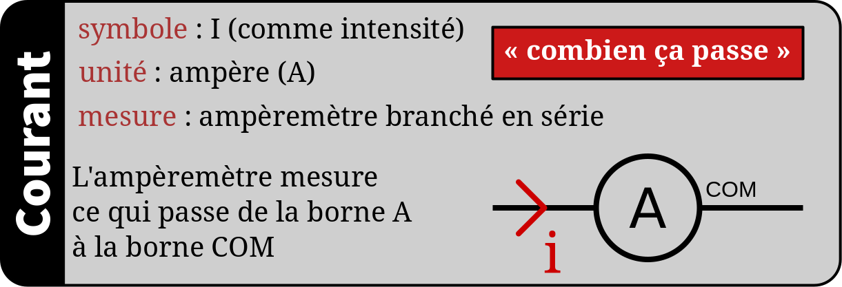

Dans un circuit électrique, on remarque que :
- si une branche est ouverte, il n’y a pas de courant, l’intensité est donc nulle ;
- dans une même branche, la valeur de l’intensité est la même en tout point de cette branche ;
- le courant arrivant à un nœud, est égale au courant qui en ressort : c’est la loi des nœuds.

La loi des nœuds
Attention : lorsqu’il y a un court-circuit (un fil sans dipôle), le courant va intégralement passer dedans.
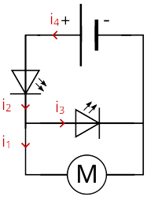  i₁ = 7 mA  i₂ = 16 mA  i₃ = _____  i₄ = _____ | 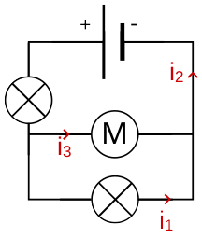  i₁ = 28 mA  i₂ = _______  i₃ = 8 mA | 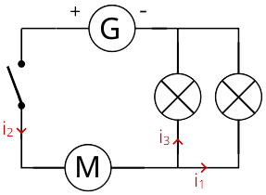  i₁ = ____ i₂ = _____ i₃ = ____
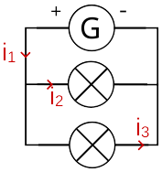  i₁ = 30 mA  i₂ = 16 mA  i₃ = _____ | 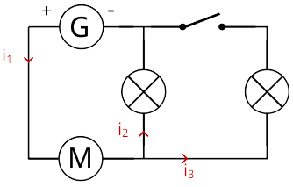  i₁ = 41 mA  i₂ = ____ i₃ = _____ | 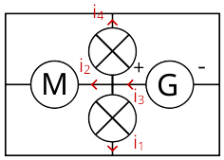  i₁ = 28 mA  i₂ = _____ i₃ = 58 mA i₄ = 8 mA
[5.04 ] TP : Courant dans un circuit
On souhaite observer comment se comporte le courant dans un circuit.
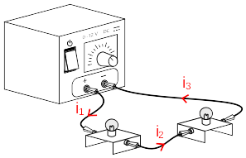

- Schématiser le circuit ci-contre en plaçant un ampèremètre permettant de mesurer le courant i₁.
☐ Faire valider par le professeur
- Réaliser le circuit et mesurer i₁, i₂ et i₃. et noter leurs valeurs :
i₁ = _______ i₂ = _______ i₃ = _______ .
- Que remarque-t-on ?
- Ouvrir le circuit et mesurer le courant i₁.
- Que remarque-t-on ?
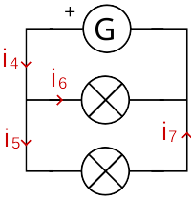
- Réaliser le circuit ci-contre en laissant le générateur éteint.
☐ Faire valider par le professeur
- Allumer le générateur, mesurer les courants i₄, i₅, i₆, i₇ et noter leurs valeurs dans le tableau.
nom | i₄ | i₅ | i₆ | i₇
courant (A)
- Quels courants ont la même valeur ?
- Que peut-on dire de l’intensité du courant dans une même branche ?
- ✪ Trouver une relation mathématique entre les courants i₄, i₅ et i₆.

[5.04 ] TP : Courant dans un circuit
On souhaite observer comment se comporte le courant dans un circuit.

- Schématiser le circuit ci-contre en plaçant un ampèremètre permettant de mesurer le courant i₁.
☐ Faire valider par le professeur
- Réaliser le circuit et mesurer i₁, i₂ et i₃. et noter leurs valeurs :
i₁ = _______ i₂ = _______ i₃ = _______ .
- Que remarque-t-on ?
- Ouvrir le circuit et mesurer le courant i₁.
- Que remarque-t-on ?
- Réaliser le circuit ci-contre en laissant le générateur éteint.
☐ Faire valider par le professeur
- Allumer le générateur, mesurer les courants i₄, i₅, i₆, i₇ et noter leurs valeurs dans le tableau.
nom | i₄ | i₅ | i₆ | i₇
courant (A)
- Quels courants ont la même valeur ?
- Que peut-on dire de l’intensité du courant dans une même branche ?
- ✪ Trouver une relation mathématique entre les courants i₄, i₅ et i₆.

